Los ILCA 7 estrenan el año olímpico con el Mundial de la clase
- Mañana comienza en Adelaide, Australia, el Campeonato del Mundo de ILCA 7 con tres representantes españoles, los canarios Joaquín Blanco, Joel Rodríguez y Leo Barreto
- Este mundial es la primera regata de observación para decidir quién acudirá a los Juegos Olímpicos de Paris 2024
25/01/2024.- Adelaide, Australia, será sede desde mañana viernes del Campeonato del Mundo de ILCA 7, en el que participan tres deportistas españoles: Joaquín Blanco, Joel Rodríguez y Leopoldo Barreto.
El ILCA 7 fue una de las ocho clases que obtuvieron la plaza de país en la primera regata clasificatoria, el mundial de clases olímpicas disputado en La Haya el pasado mes de agosto. En esta primera oportunidad de clasificación, tanto Joaquín Blanco (8º) como Joel Rodríguez (13º), situaron a España en puestos de plaza olímpica.
Tras la firma de la plaza para Paris 2024, el equipo comienza con este mundial su calendario de regatas de observación (mundial y Trofeo Princesa Sofía), cuyos resultados decidirán quién de ellos obtiene el pasaporte olímpico.
Como comenta Xisco Gil, Director de Preparación Olímpica, “la octava posición conseguida por Joaquín Blanco en La Haya fue el mejor puesto español en un mundial, una excelente progresión que esperamos constatar, y mejorar, en Australia. El objetivo ahora es ver cómo estamos a nivel internacional porque ya queda muy poco para los Juegos Olímpicos y las oportunidades de navegar con toda la flota internacional se reducen a este mundial y el Trofeo Princesa Sofía”.
La competición dará comienzo mañana viernes con la serie clasificatoria que se prolongará hasta el domingo 28. La serie final comenzará el lunes 29 para disputar la Medal Race y la última prueba para el resto de los participantes el miércoles 31.
Con 153 inscritos, la flota navegará dividida en tres grupos, azul, rojo y amarillo, durante la serie clasificatoria, pasando a grupos Oro, Plata y Bronce en la final. Entre los participantes no falta el australiano Mattt Wearn, oro olímpico en Tokio 2020 y defensor del título mundial.
Web del evento

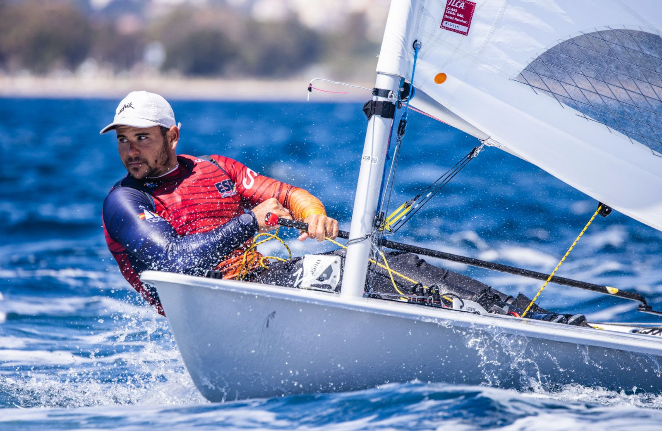

Joel Rodríguez. Foto: Sailing Energy

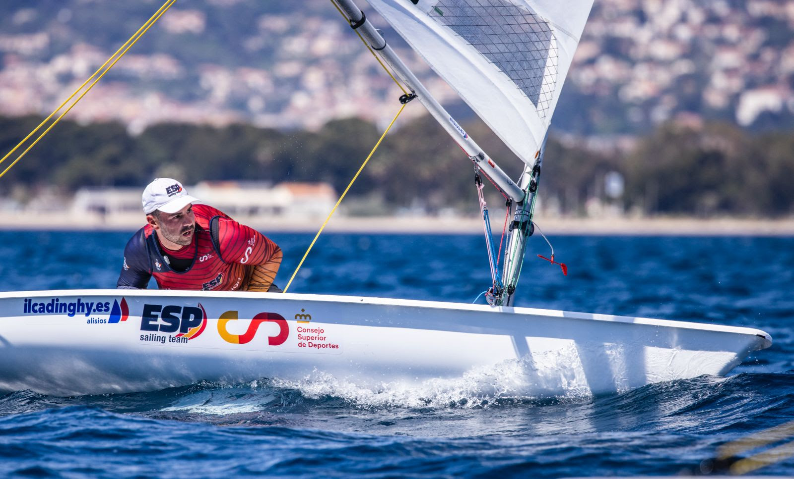

Leo Barreto. Foto: Sailing Energy

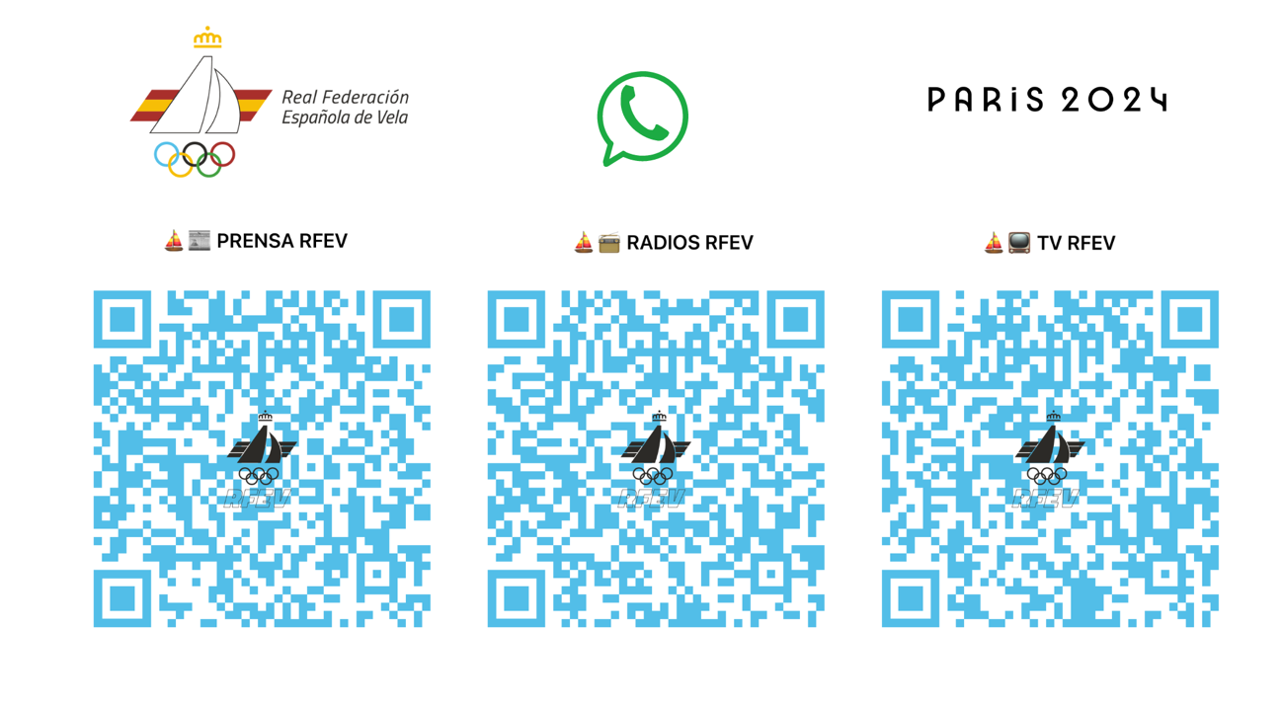
Macarena Lainez | Jefe de Prensa
+34 670 401 120 | prensa@rfev.es
Guillermo Sánchez | Whats Studio | Audiovisual
+34 616 070 676 | media@rfev.es

